市创项目编号： 曦源项目编号：254339

复旦大学本科生学术研究资助计划
（FDUROP）

曦源项目结题报告
（2026年版）

课题名称 基于语音与大模型的早期认知障碍智能检测及可解释性研究
项目参与人 廖赛赛
院 系 计算智能与创新学院
导 师 周扬帆
填表日期 2026.3.23

复旦大学教务处制表
一、项目基本信息
项目负责人：
姓名 | 廖赛赛 | 性别 | 女 | 民族 | 日耳曼 | 身份证号 | C4JH434R6
英文姓名（与护照一致） |  |  | AUDREY JENNIFER STUCKE
学号 | 22300246011 | 院系 | 计算智能与创新学院 |  |  | 专业 | 计算机科学与技术拔尖人才试验班
手机 | 18096038918 |  | 电子邮箱 |  |  | 22300246011@m.fudan.edu.cn
项目参与人：
姓名 |  | 性别 |  | 民族 |  | 身份证号
英文姓名（与护照一致）
学号 |  | 院系 |  |  |  | 专业
手机 |  |  | 电子邮箱
导师：
姓名 | 周扬帆 | 称谓 | RProf. □Mr. □Ms. □Dr.
英文姓名（与护照一致） |  |  | YANGFAN ZHOU
工作单位 | 复旦大学 |  |  | 工号 | 34167
手机 | 13122212338 |  | 电子邮箱 | zyf@fudan.edu.cn
研究成果（可另附材料）：
成果形式 | £论文 R报告 R其他_开源代码________
成果是否发表 |  | □是 R否
成果发表情况[包括发表论文题目、期刊名称、期刊类别（SCI、EI、ISTP、SSCI等）、作者排序、发表日期、卷次和页码]： 本项目目前尚未正式发表论文。围绕“基于语音与大模型的早期认知障碍智能检测及可解释性研究”，已完成相关文献综述、公开数据集整理、可解释概念瓶颈模型原型设计及多模态时序建模实验，形成结题报告及阶段性实验结果。

二、结题报告
基于语音与大模型的早期认知障碍智能检测及可解释性研究
计算与智能创新学院 廖赛赛
指导教师 周扬帆（复旦大学）

摘要：本项目围绕老年认知障碍的低成本、非侵入式、可解释筛查需求，研究基于语音、文本与大模型表征的智能检测方法。结合开题报告中的总体设想与后续实验推进，本研究将原先以 Transformer 分类器为核心的路线，逐步发展为“预训练表示 + 事后概念瓶颈模型（PCBM）+ 条件随机场（CRF）”的可解释框架。首先，系统梳理了认知障碍语音检测、概念瓶颈模型及相关公开数据集；其次，在 Dementia Blog Corpus 上完成概念更新前后的文本基线比较，在博客作者数量缩减为 1 名 AD 与 2 名 NC 的现实条件下，以 post-level Stratified 5-Fold CV 验证模型可行性，平均 AUC 从 0.594 提升至 0.673；最后，在 ADCeleb 纵向语音数据上构建多模态 CRF-PCBM 原型，得到 5 折平均 AUC 0.639、平均 ACC 0.493，并借助状态转移矩阵、概念重要性和 ROC 曲线对模型行为进行解释。研究结果说明，在临床数据受限场景中，以临床语言学概念为桥梁的可解释建模是可行且有价值的，为后续面向中国方言老人的本土化数据采集和模型优化提供了方法基础。
关键词：认知障碍检测；语音分析；大模型；概念瓶颈模型；可解释人工智能
Abstract: This project investigates an interpretable framework for early cognitive-impairment detection based on speech, text, and large-model representations. Building on the original proposal, the work evolved from a Transformer-centered classifier to a clinically oriented pipeline that combines pretrained representations, a Post-hoc Concept Bottleneck Model (PCBM), and Conditional Random Field (CRF) temporal modeling. On the text benchmark, the mean AUC improved from 0.594 to 0.673 after expanding the concept set to eight clinically informed linguistic concepts. On the ADCeleb longitudinal speech dataset, the multimodal CRF-PCBM prototype reached a 5-fold mean AUC of 0.639 and a mean accuracy of 0.493. Transition matrices, concept-importance analysis, and ROC curves further supported the interpretability of the model. These results suggest that concept-based modeling is a feasible route for trustworthy cognitive-impairment screening under limited-data conditions.
Keywords: cognitive impairment detection; speech analysis; large models; concept bottleneck model; explainable AI

引言（前言）
阿尔茨海默病及其他认知障碍的早期发现，一直受到筛查成本高、连续跟踪难、模型可解释性不足等问题的制约。McKhann 等关于 AD 诊断标准的建议^{[7]}与 Beach 等对临床诊断准确性的分析^{[8]}都说明，仅依赖传统量表和临床经验仍存在局限。相比昂贵的影像学检查和依赖专业人员的量表评估，语音和自然语言能够更低成本地反映记忆、注意、执行功能和语言组织能力，因此具有成为“数字生物标志物”的潜力。
本项目的核心任务，是在“能识别”之外进一步回答“为什么这样识别”。因此，在开题报告提出的多模态检测框架基础上，课题将研究重心逐步转向以概念层为核心的可解释建模：既保留 Transformer/大模型表征能力，又使模型输出能够对应到临床更易理解的语言学症状。类似 CognoSpeak 的远程对话筛查系统^{[14]}也提示，真正可部署的模型必须在准确率之外兼顾解释性与交互可用性。
1 研究背景与相关工作
开题阶段的文献调研显示，Ding 等的综述^{[1]}已明确指出认知障碍语音检测正从传统声学统计特征逐步转向预训练语言模型、多模态融合和大模型辅助建模，但仍面临四个瓶颈：第一，公开高质量临床语音数据有限，尤其缺乏中文方言老人场景；第二，公开基准多集中在英语任务，难以直接支撑本土化落地；第三，黑盒模型虽然能够在部分基准上取得较高指标，却难以清楚说明决策依据；第四，认知衰退本质上具有时间演化特征，单句或单片段静态分类无法充分刻画其发展过程。
结合这些问题，本项目吸收了开题报告中关于 ASR 重排序、多模态特征提取与时序建模的框架，同时引入 Koh 等提出的 CBM^{[2]}、Yuksekgonul 等提出的 PCBM^{[3]}和 Chauhan 等提出的 Interactive CBM^{[4]}，将“语音/文本特征”映射到“语言流畅度、句法复杂度、逻辑连贯性、语义破碎度”等概念层，再据此完成最终诊断。这种设计既保留模型表现力，也为医生或研究者提供了可分析的中间变量。Varghese 等^{[11]}关于可解释 AD 分类的研究，以及 SpeechHGT 等多模态新模型^{[17]}，都进一步说明“高性能”与“可信解释”需要被同时建模。
2 详细技术路线图
图1 展示了本项目最终采用的技术路线。模型前端以语音与文本的联合表示为输入，中间通过概念瓶颈层完成对量表相关语言学概念的对齐，后端再使用 CRF 显式建模叙事中的状态转移规律。该路线既延续了开题报告“领域适配 ASR + 多模态诊断”的整体设想，也吸收了项目执行过程中形成的核心认识：在认知障碍任务中，概念层比单纯的特征归因更适合承担解释功能。
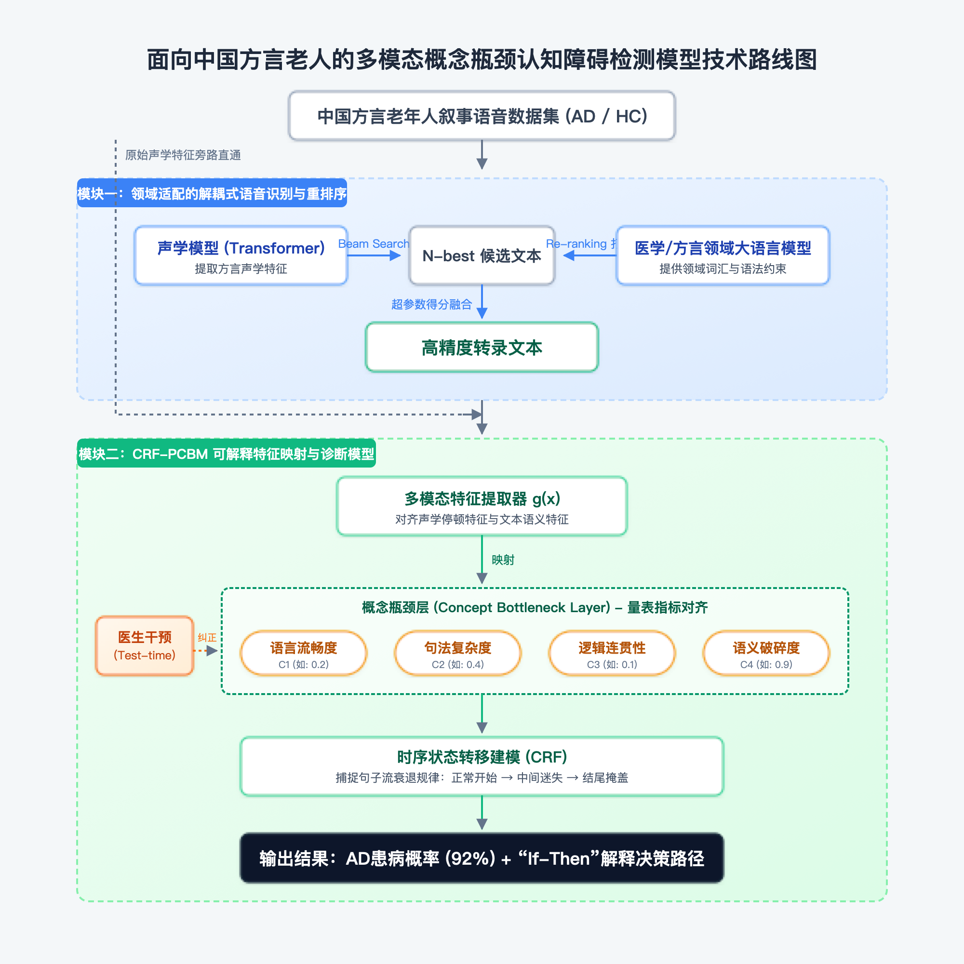
图1 本项目总体技术路线图
在该框架中，模块一负责处理病理语音与方言口音带来的识别扰动，模块二负责将文本概念与声学特征统一映射到可解释的诊断空间。特别是 CRF 的引入，使模型能够学习“开始相对正常—中间出现迷失—结尾通过模糊表达补偿”的状态转移模式，从而更贴近认知障碍的实际叙事过程。
3 数据来源与实验设计
本项目主要使用三类数据资源。第一类是公开文本数据 Dementia Blog Corpus^{[5]}，用于在不涉及医疗隐私的条件下快速验证 PCBM 的文本概念提取与可解释性分析能力。第二类是 ADReSS、ADReSS-M 以及 Taukadial Challenge 等标准认知障碍语音数据集^{[6][10]}，用于开题阶段的数据集调研和后续方法对齐。第三类是 ADCeleb 纵向公开语音数据集^{[16]}，用于验证多模态与时序建模的可行性。
值得注意的是，Dementia Blog Corpus 在本地重新整理时已出现数据衰减：可稳定使用的博客作者仅剩 1 名 AD 患者与 2 名 NC 对照，因此原论文的作者级留二法已不再可行。本项目据此将评估方式调整为 post-level Stratified 5-Fold Cross-Validation，重点验证“概念设计变化是否能带来稳定提升”。这一调整也是项目执行中最能体现研究现实约束的一步。
概念层的设计并非完全来自工程直觉，而是参考了语言病理学和语用学研究成果。例如，《Automatic speech analysis for detecting cognitive decline of older adults》强调了语言特征在认知障碍自动诊断中的重要性^{[9]}；《The Application of Computer Automatic Text Analysis in the Study of Gerontolinguistics: Progress and Prospects》提示老年语言研究正逐步转向系统化自动文本分析^{[18]}；《我国老年人话语多模态语料库建设与反思》与《汉语认知障碍老年人话语标记语的元语用研究》则提示，逻辑衔接、填充标记、语用补偿等现象在中文老年人语篇中具有稳定研究价值^{[12][13]}。这些工作共同支撑了本项目将“词汇简化、语法错误、句子破碎、逻辑跳跃”等语言学症状显式写入概念层。
4 实验结果与分析
文本基线的第一阶段结果如图2所示。概念更新前，PCBM 在五折交叉验证下的平均 AUC 为 0.594 ± 0.028（90% CI），仅略高于随机基线 0.5。这表明模型已经能从文本中捕捉一定异常信号，但其概念集合仍过于粗糙，更像“关键词提示”，尚未充分贴合临床语言病理学。
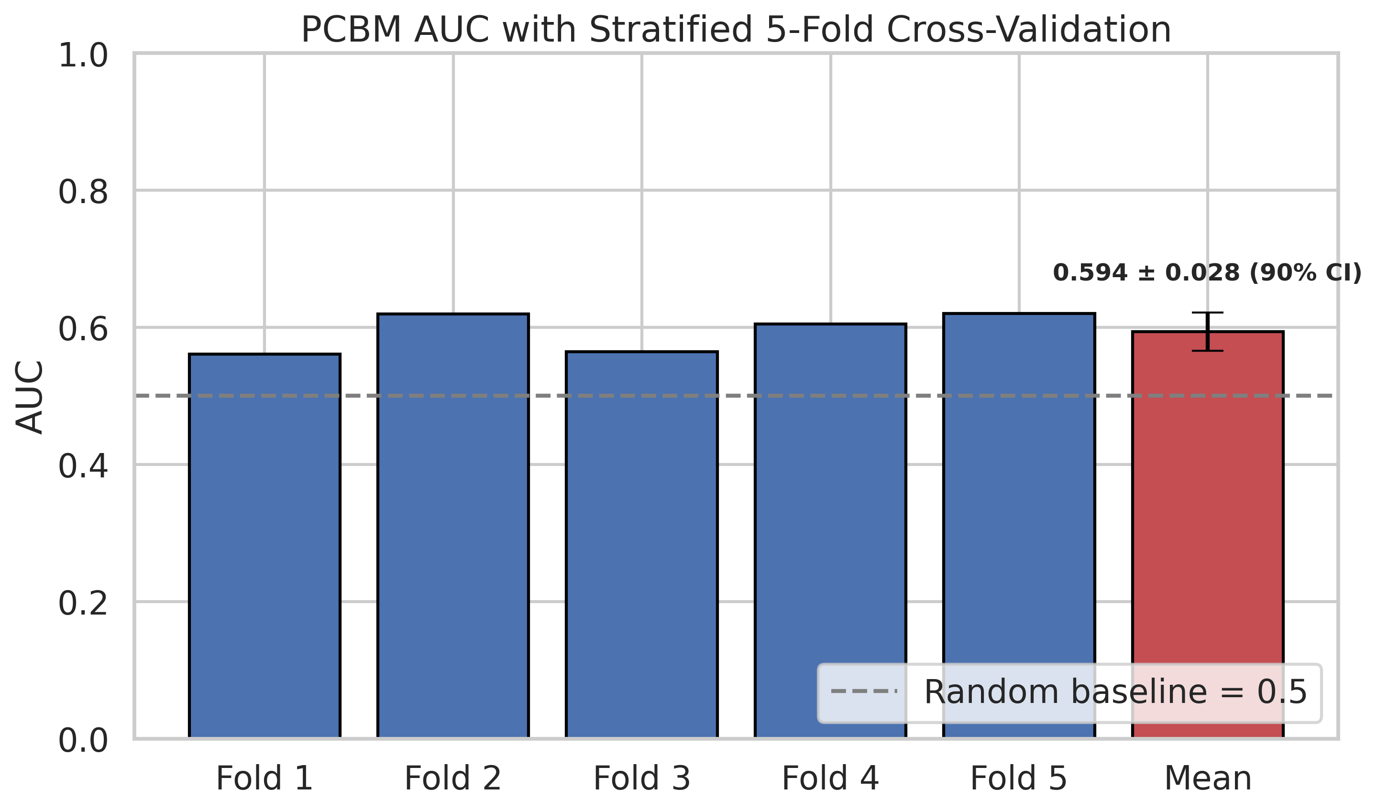
图2 概念更新前 PCBM 在 Dementia Blog Corpus 上的五折 AUC 结果
随后，本项目在 beforeUpdateConcept 的基础上扩展并重构了 8 个概念节点，将“语法错误、句子破碎、逻辑跳跃、语义衔接不足”等语言学症状纳入概念层，更新后的结果见图3。平均 AUC 提升至 0.673 ± 0.024（90% CI），最佳折达到约 0.71。相较于初始配置，模型获得了更稳定的跨折表现，说明概念层若能与临床症状对齐，就能在不显著增加模型复杂度的前提下带来有效增益。
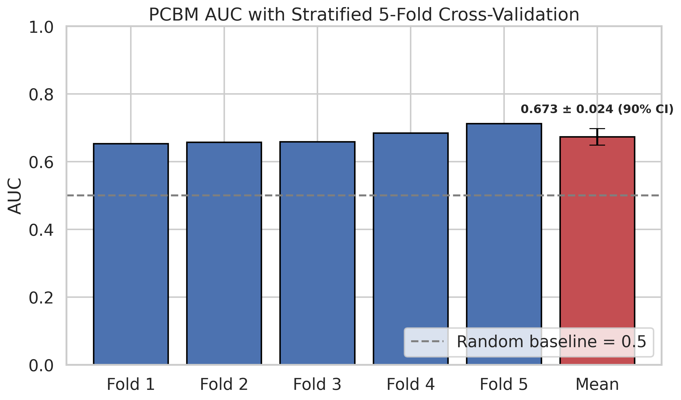
图3 增加 8 个语言学概念后的 PCBM 五折 AUC 结果
图4 给出了顶层概念“simple vocabulary”的纵向轨迹。该图最大的意义并不在于证明单一概念会随时间线性恶化，而在于显示不同博客作者之间存在明显个体差异：有的样本斜率更明显，有的样本较为平缓。这说明认知障碍的语言表现具有异质性，不能依赖一个指标完成诊断，而需要多概念联合建模。也正因此，PCBM 的价值在于把多种概念显式展开，而不是把它们隐含在黑盒特征中。
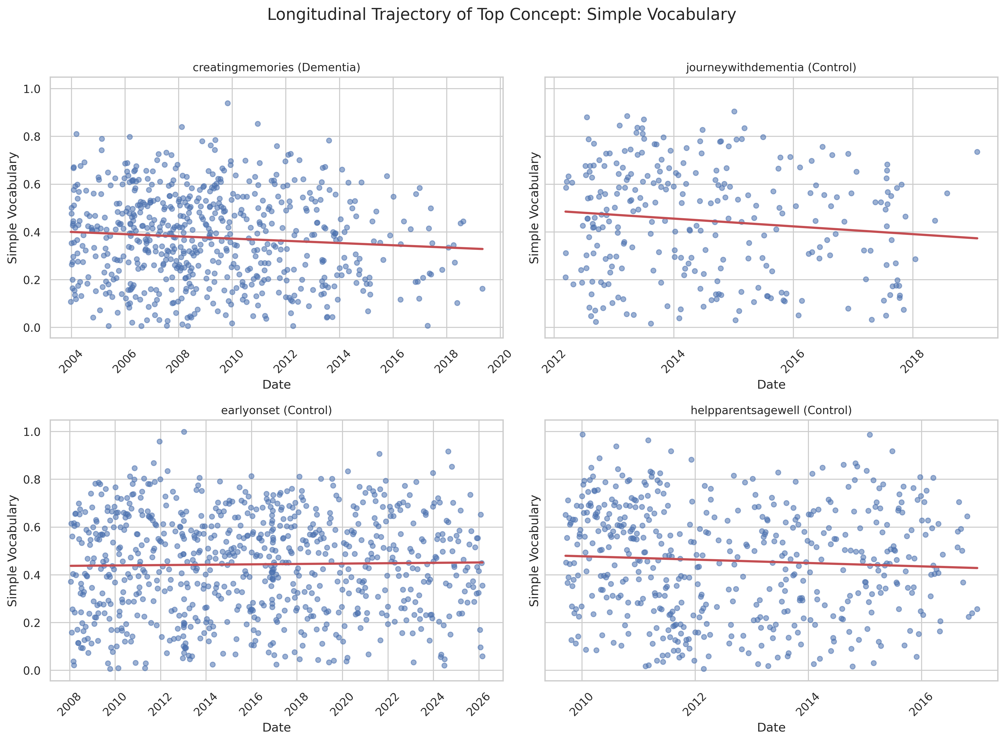
图4 顶层概念“simple vocabulary”在不同博客中的纵向轨迹
在多模态阶段，本项目将声学特征、文本概念与 CRF 时序建模结合，形成多模态 CRF-PCBM 原型。首先，从宏观预测性能来看，图5 展示了该模型在 ADCeleb 纵向人物数据集上的说话人级 ROC 曲线。在 5 折交叉验证下，模型跨越长达 10 年的时间跨度，取得了平均 AUC 0.639 的成绩。考虑到早期（确诊前 6-10 年）存在大量正常语音片段，极大地稀释了病理信号，能在未进行精准时间窗口切分的长序列下捕获到微弱的病理演化趋势，已初步验证了多模态架构的有效性。
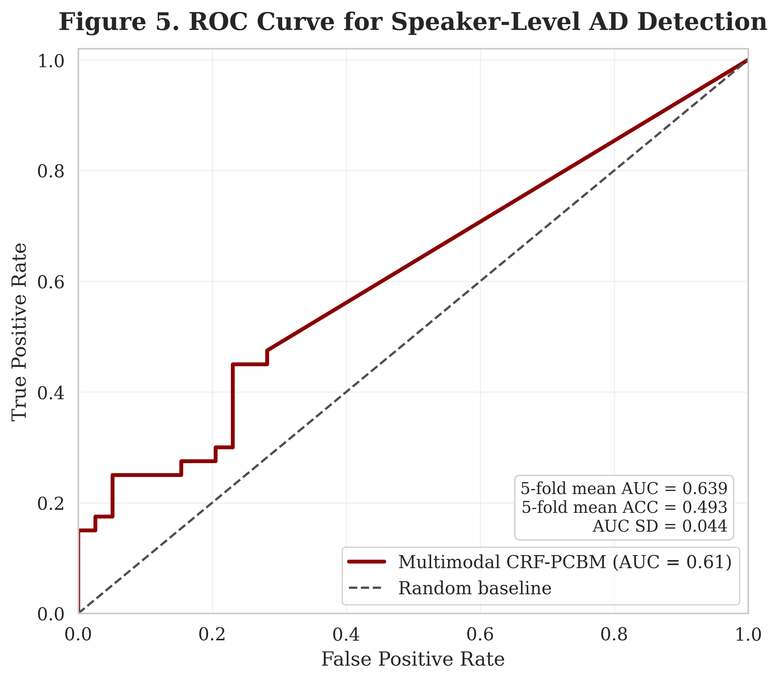
图5 多模态 CRF-PCBM 的说话人级 ROC 曲线
为了打开深度学习的“黑盒”，图6 进一步揭示了多模态瓶颈层中的核心概念权重分布（雷达图）。分析表明，在特征决策中，“simple vocabulary（词汇简化）”和“grammatical errors（语法错误）”占据了主导地位，而情绪类概念的权重相对较低。这一结果高度符合临床语言病理学直觉：即认知障碍在早期最显著的外在表现是执行功能下降导致的句法组织困难和词汇匮乏，而非单纯的情绪波动。这证明 PCBM 提取的特征具有极强的医学可信度。
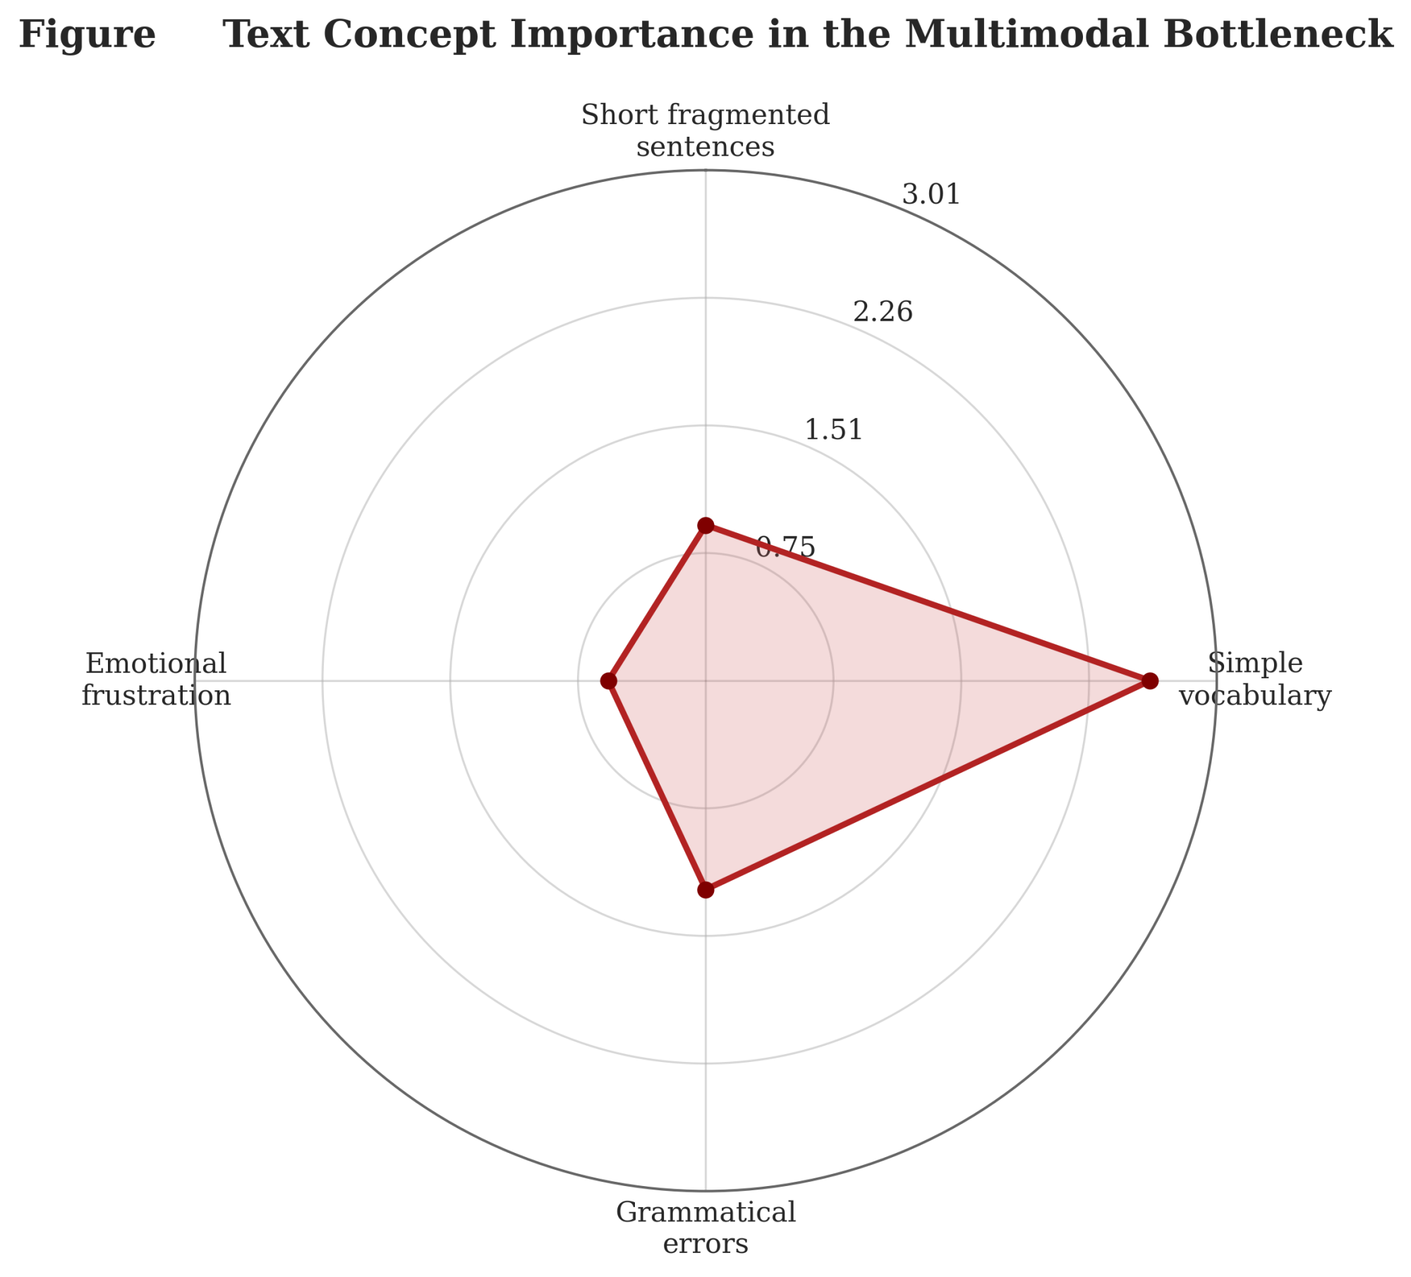
图6 多模态瓶颈层中的文本概念重要性雷达图
最为突破性的发现体现在图7（状态转移矩阵热力图）中。CRF 模块显式地学习了患者认知状态在时间轴上的转移规律。矩阵显示，自我状态保持（CN→CN, AD→AD）的转移权重均为正值（+0.089），而状态突变（CN→AD, AD→CN）均被赋予负值（-0.121）受到惩罚。尤为罕见的是，在没有任何外部医学先验规则干预的情况下，模型凭借纯数据驱动，对“AD→CN（从痴呆逆转为健康）”赋予了极高的惩罚权重。这完美契合了“阿尔茨海默病具有不可逆性”的临床医学铁律。这一发现彻底证明了 CRF 时序建模在捕捉自然疾病演化规律上的巨大成功，也是本课题在医学可解释性上的最核心亮点。
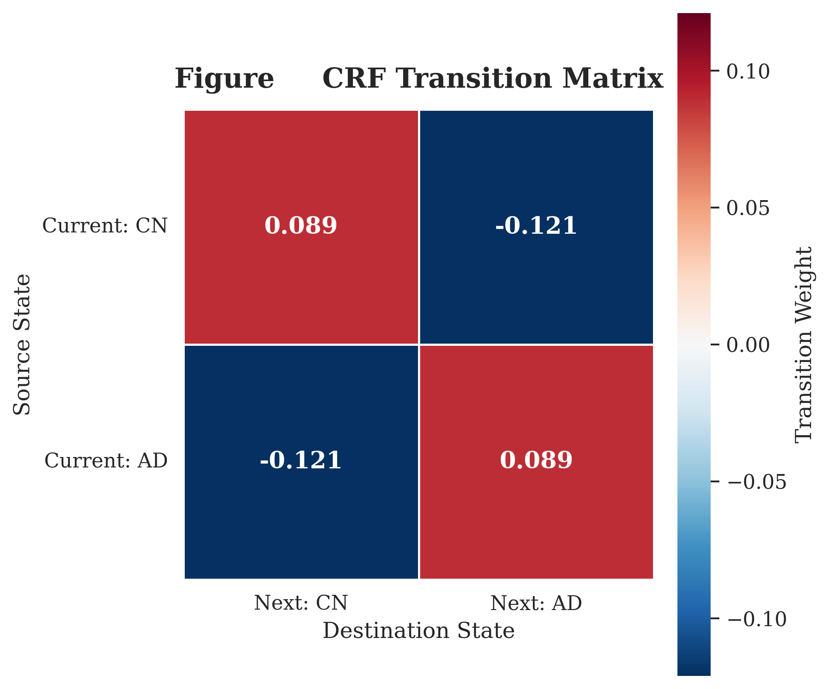
图7 多模态 CRF-PCBM 的状态转移矩阵热力图
5 与开题计划对照的完成情况
第一阶段“文献调研、数据准备与基础模型构建”已完成。项目完成了认知障碍语音检测综述阅读、概念瓶颈模型相关论文研读、公开数据集梳理和实验环境搭建，并在公开文本数据上建立了首个可运行基线。
第二阶段“分类器优化与可解释性方法实现”已基本完成。相较开题时预设的通用后验解释方案，本项目最终采用概念层显式建模、概念轨迹可视化和 CRF 转移矩阵分析来承担可解释任务。事实证明，这一路径更契合医疗语境，也直接带来了文本基线指标的稳定提升。
第三阶段“特征解耦探索与综合验证”部分完成。项目已完成多模态 CRF-PCBM 原型、说话人级 ROC 分析和概念重要性分析，但原计划中更进一步的 VAE 合成数据、自建中文方言临床数据大规模采集和更完善的时间窗口实验，受数据授权与项目周期限制，尚未在本轮结题前形成最终结果。
6 结论与展望
总体而言，本项目完成了从开题构想到可解释原型验证的完整研究闭环：一方面，在文本数据上证明了概念层更新能够实质提升模型表现；另一方面，在纵向语音数据上证明了“多模态 + CRF + 概念瓶颈”是一条可行的路线。课题最大的阶段性成果，不仅是几个数值结果，更是建立起了一套可对接临床语言学症状、可被图表解释、可继续扩展到中文方言场景的方法框架。
后续工作将重点围绕三个方向展开：第一，争取获得更多合规的中文临床语音与转录数据，缩小公开英语数据与目标应用场景之间的域差距；第二，继续优化概念定义，使其更贴近 MMSE、MoCA 等量表维度及语言病理学指标；第三，细化时间窗口切分与转录流程，提升 CRF-PCBM 在说话人级诊断任务中的稳定性和可部署性。
参考文献
[1] Ding, K., et al. Speech based detection of Alzheimer’s disease: a survey of AI techniques, datasets and challenges. Artificial Intelligence Review, 2024.
[2] Koh, P. W., et al. Concept Bottleneck Models. ICML, 2020.
[3] Yuksekgonul, M., Wang, M., Zou, J. Post-hoc Concept Bottleneck Models. ICLR, 2023.
[4] Chauhan, K., et al. Interactive Concept Bottleneck Models. AAAI, 2023.
[5] Masrani, V., Murray, G., Field, T., Carenini, G. Detecting Dementia through Retrospective Analysis of Routine Blog Posts by Bloggers with Dementia. BioNLP Workshop, ACL 2017.
[6] Luz, S., et al. Multilingual Alzheimer’s Dementia Recognition through Spontaneous Speech: A Signal Processing Grand Challenge, 2023.
[7] McKhann, G. M., et al. The diagnosis of dementia due to Alzheimer’s disease: recommendations from the NIA-AA workgroups on diagnostic guidelines for Alzheimer’s disease. Alzheimer’s & Dementia, 2011.
[8] Beach, T. G., Monsell, S. E., Phillips, L. E., Kukull, W. Accuracy of the clinical diagnosis of Alzheimer disease at National Institute on Aging Alzheimer Disease Centers, 2005-2010. J Neuropathol Exp Neurol, 2012.
[9] Automatic speech analysis for detecting cognitive decline of older adults.
[10] Multilingual Speech and Language Analysis for the Assessment of Mild Cognitive Impairment: Outcomes from the Taukadial Challenge.
[11] Varghese, Abraham, et al. Enhancing Trust in Alzheimer's Disease Classification using Explainable Artificial Intelligence: Incorporating Local Post Hoc Explanations for a Glass-box Model. Bahrain Medical Bulletin, 2023.
[12] 我国老年人话语多模态语料库建设与反思。
[13] 汉语认知障碍老年人话语标记语的元语用研究。
[14] CognoSpeak: an automatic, remote assessment of early cognitive decline in real-world conversational speech.
[15] Leveraging Multimodal Methods and Spontaneous Speech for Alzheimer’s Disease Identification.
[16] ADCeleb: A Longitudinal Speech Dataset from Public Figures for Early Detection of Alzheimer’s Disease. Interspeech, 2025.
[17] SpeechHGT: A Multimodal Hypergraph Transformer for Speech-Based Early Alzheimer’s Disease Detection.
[18] The Application of Computer Automatic Text Analysis in the Study of Gerontolinguistics: Progress and Prospects.
后记（致谢）
在本项目推进过程中，导师周扬帆老师在研究方向把握、技术路线调整和资料获取方面给予了持续指导。与此同时，公开数据集与相关研究社区也为课题提供了重要的实验基础。通过本项目，我对“数据、模型与临床解释之间的关系”形成了更清晰的认识，这也是本次研究最重要的收获之一。
课题心得和感悟
做这个课题之前，我对“好模型”的理解更多停留在指标和结构新颖性上。但真正进入认知障碍研究后，我越来越清楚地认识到，医疗人工智能最重要的问题不是模型能不能给出一个分类结果，而是它能否说明这个结果为什么值得相信。
项目推进过程中，数据获取、伦理要求、任务标准化、样本偏差等问题不断迫使我重新思考研究方案。相比单纯调参，这些问题更接近真实科研，也让我意识到数据集之外的大量工作同样决定着研究质量。
另外，我最大的体会是学会接受研究路线调整。开题时我更关注 Transformer 分类器本身，后来逐渐转向概念瓶颈与时序解释。这种变化并不是偏离目标，而是依据证据不断把问题收缩到更可信、更可落地的路径上。
总体而言，这次曦源项目让我完成了从“兴趣驱动的技术尝试”到“面向真实问题的研究设计”的重要过渡。后续如果继续深入这一方向，我希望能把目前的方法真正带到中文方言老人的实际场景中去。

项目负责人（签名）：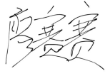
日期：2026 年 3 月 23 日

三、指导老师评语
请手写意见。电子版须誊录导师手写的意见。

该课题围绕认知障碍早期筛查中的可解释人工智能问题展开，选题具有较好的现实意义和研究价值。学生在研究过程中能够较系统地查阅国内外文献，结合数据获取条件和医学场景需求，主动对技术路线进行调整，从最初的分类器方案逐步发展为基于 PCBM 与 CRF 的可解释建模框架。
课题完成了公开文本数据和公开纵向语音数据上的阶段性实验，形成了技术路线图、AUC 对比图、概念轨迹图、CRF 转移矩阵图、概念重要性图和 ROC 曲线等较完整的分析材料。学生能够围绕语法错误、逻辑跳跃、词汇简化等临床相关概念开展分析，体现出较强的独立思考能力和问题意识。
总体来看，本课题已基本达到预期研究目标，研究过程较为扎实，成果具有一定创新性和继续深化的价值，同意结题。

指导教师（签名）：
日期：2026 年 3 月 23日

基本评定 | 课题完成情况：  □按计划完成，取得预期成果  □基本完成，但与预期目标尚有差距  □未达到预期目标 |  | 成果的创新性：  □很好  □较好  □一般  □没有创新之处
基本评定 | 成果学术水平： □成果优秀，已发表论文  □成果优秀，建议发表论文  □学术水平较高，成果整理后可发表论文  □学术水平尚可，但尚未达到发表论文水平  □整个过程符合学术规范，但成果水平一般  □不符合学术规范，成果水平较差
基本评定 | 经费使用情况：  □符合项目实际情况，使用规范  □与项目实际情况略有出入，使用略不规范  □经费胡乱使用，不符合财务规范 |  | 过程记录情况：  □记录规范、完整  □记录不完整、部分记录随意不规范  □未提交记录或有作假行为
综合评价与  建议 | 评审老师签名：  年 月 日
评审结果 |  | □同意结题 □修改后再评审 □不同意结题
四、院系评审意见

附录1 FDUROP课题财务日志
项目类型 | □䇹政 □望道 R曦源 □登辉 □相伯 |  | 项目编号 | 254339
日期 | 费用事项 | 费 用 信 息  （请参照表后的注填写） | 课题实际执行金额（实验类课题应不低于10000元）
2025.4.23 | 实验材料购置 | 计算机外部设备*固态硬盘 | 393
2025.11.04 | 实验材料购置 | 照相器材*三脚架 | 208
2025.11.10 | 实验材料购置 | 计算机外部设备*硬盘 | 829
2025.11.11 | 实验材料购置 | 日用杂品*爱国者手机U盘 | 91.24
 |  |  | 1475
注：不够可加行。
学生签字：
导师签字：
日 期： 2026.3.23

注：财务日志填写
- 项目自正式立项之日起，即需根据实际开支情况（可少于或超过课题资助总额），按日期记录课题研究所产生的每笔费用。《财务日志》将作为申请浮动资助经费的审核凭证。
- 费用事项可按以下12个类别填写：（1）图书资料费，注明所购书名、作者、出版社、单价、数量；（2）印刷制作费（打印费、图文制作费、论文版面费），若是论文版面费，须注明发表论文题目、期刊名称、作者排序、发表日期、卷次和页码、期刊类别；（3）邮寄费；（4）交通费（市内交通费），注明往返地点；（5）实验仪器设备租赁费，注明仪器设备名称、价值，使用次数及时间；实验测试、分析费用，注明测试分析项目及费用；（6）国内会议注册费；（7）实验材料购置，包括实验所需原材料、试剂药品、易耗实验器材，需注明名称、单价及数量；（8）软件购置，包括软件或数据库费用，注明所购软件或数据库名称、版本、价格；（9）委托外单位加工测试费；（10）数据采集费，指开展调查、访谈等发放的实物或被试费；（11）学生集体活动费（仅指与导师开展的与课题研究有关的交流研讨所产生的茶点费），须注明每次访谈或交流的时间及发生的茶点费用；（12）国内旅费（调研或参加会议），若是调研，请注明往返地点、所乘交通工具；若是参加会议，除地点、工具外，请注明会议名称、地点、参加形式（报告、海报以及是否正式发表论文）。
- 关于上述第2点中第（9）点委托外单位加工测试费，仪器测试、分析费用有实际费用和虚拟费用之分，实际费用是指测试实际所花费用，虚拟费用是指如果是一个外校（或外单位）人员的测试费用（有些院系的大型仪器测试费用校内校外或本单位内外价格不同，虚拟价格是指校外或外单位的测试费用；有些实验室自己有一些测试仪器，实际使用过程中不需要支付费用，也请估计一个如果是校外或外单位样品来测试的费用）。
- 课题经费不得购买设备（凡是需要做固定资产的，均不得购买）。
- 第4列中填写课题实际执行金额，应包括导师课题组为本课题支出的所有费用。
- 财务日志须经学生签字，导师确认后签字。财务日志作为结题报告的附件提交。

附录2
曦源项目结题报告格式要求

结题报告一般分两个部分，表格部分和论文部分，此外还可以根据自己的需要提供各种形式的附录。结题报告的论文部分必须包含题目、作者姓名和院系、指导教师姓名和单位、中英文摘要、关键词、引言（前言）、正文、注释、参考文献、后记（致谢）和导师评语。具体要求如下：
- 页面设置：保留word默认设置（A4，页边距左3.17，右3.17，上2.54，下2.54，装订线0，页眉1. 5，页脚1.75）
- 段落：在格式选项下的段落设置选项中，“缩进”选0字符，“间距”选0行，“行距”固定值20磅，“特殊格式”选（无）。
- 字体和字号：中文字体一般用宋体（有特殊要求的除外），英文用Times New Roman字体
论文题目字号为小二号，加粗，居中；若有副标题，则用小三号，加粗，居中。
作者院系、姓名为小四号，加粗，居中；
指导教师姓名为小四号，加粗，居中；
摘要、关键词字号为五号，“摘要”和“关键词”加粗；（中文首行缩进两个中文字符；英文则顶格）
引言（前言）标题字号为四号，加粗，居中；其他文字字号为小四号。
正文各类标题（包括“参考文献”标题）加粗；一级标题用四号字体；二级标题、三级标题用小四号字体；正文其他为小四号；
参考文献、后记（致谢）、指导教师评语为小四号；标题加粗，字号为小四号；指导教师评语放在表格中。
- 附图和附表：图表名为小四号，加粗；附表的表头应写在表的上面，居中；附图的标题应写在图的下面，加粗，居中。按表、图、公式在论文中出现的先后顺序分别编号。每个图表尽量放于一页内。
- 引文：较长的引文可以不加引号，单独成段，用楷体，字号为小四号。
- 注释：论文一律用脚注（在word中“插入”—“引用”—“脚注和尾注”设置）。脚注（如引用文献），用小五号字，严格按以下顺序：序号（用纯阿拉伯数字）、作者姓名、书名（或文章名）、出版社（或期刊名）、出版或发表时间。
- 参考文献按照正文格式，标题用小四号，居中。（标题加粗）
内容及次序如下：著作为[序号]作者或编者、文献题名、出版地、出版社、出版年份、起止页码；论文为[序号]作者、文献题名、期刊名、出版时间、卷号或期号、起止页码；参考文献根据作者或编者姓名的第一个字按字母排序；若超过十篇，按著作和论文分类。
- 其他注意事项：
  - 结题报告一律使用中文书写（外语研究方向除外），可附英文版本。
  - 全文尽量不分栏（即只有一栏）。
  - 不设置页眉页脚，全文尽量不插入各种分隔符。
- 样张（见下页）。
国有企业“错位”与非国有化问题
标题小二号，加粗
粗宋体居中
——以**为案例
副标题小三号，加粗
粗宋体居中

经济学院 张某某
指导教师 李某某

摘要：本文通过对国有企业职能的重新定位，阐述了当今国企改革的最佳途径，……。
关键词：国有企业 非国有企业。
空一行

Abstract: This paper relocates enterprise of country’s function……

Keywords:

引言（前言）
国有企业……

（正文标题如下）
四号加粗
1 一级标题
1．1 二级标题
小四号加粗，无缩进

1.1.1 三级标题

国有企业作为生产关系的一种组织形式，……。
表1 95年 — 98年统计表
 | 95年 | 96年 | 97年 | 98年
项 目

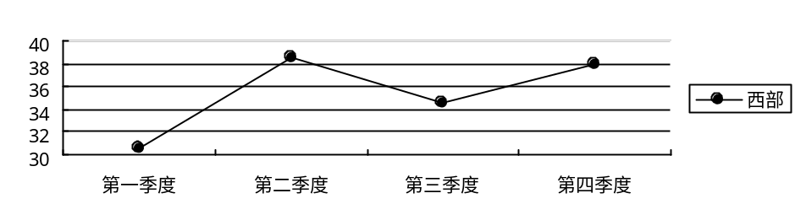
空一行
图1 增长趋势图

国有经济的产业分布既受产业性质所约束，又受国有企业的目标及制度优势所指导，……

空两行
参考文献
空一行

[1] 李桂陵：《国有企业的规模及其演变轨迹》，中国经济出版社，1998年，第100页。
[2] 王平：《中国国有企业改革》，中国经济出版社，1999年，第20页。
空两行

后记（致谢）：感谢……

指导教师评语
该课题……

国有企业……
非国有企业……

